Экстремальные ситуации. Правила поведения в чрезвычайных ситуациях
Многие люди попадают в экстремальные ситуации. Это могут быть землетрясение, наводнение, пожар, терроризм и многое другое.
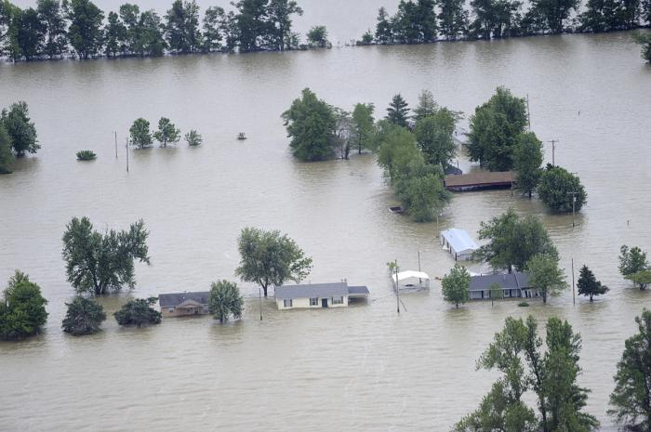
В стрессовых ситуациях человек может растеряться или стать на время экстрима боевой личностью. В итоге после того, как пережили ужас и страх, страдает психика. Человек нуждается в помощи квалифицированных специалистов.

Что такое экстремальные ситуации
Иногда с человеком происходят неблагоприятные случаи, влияющие на психику. Часто это называется экстремальными ситуациями. Проще говоря, это смена привычных жизненных условий.
Когда происходит критическая ситуация, у человека появляется страх, с которым необходимо бороться. Ведь пока он присутствует, люди не подвластны сами себе. Чаще всего сильный страх охватывает тогда, когда человек понимает, что определённая ситуация угрожает жизни. Поэтому после пережитого человек не в состоянии справится с собой, со своей психикой. Таким людям необходима помощь специалиста.
После страшного эпизода эмоции волнения переполняют. Бытует мнение, что выброс адреналина из организма – это хорошо. Однако психологи придерживаются другой точки зрения. Ведь если случается что-то непредвиденное, например, пожар, у человека появляется шок. После благополучного исхода возможны сердечный приступ, инфаркт и другие неблагоприятные исходы. Поэтому лучше таких ситуаций избегать. Психология экстремальных ситуаций – это проблема, от которой очень сложно избавиться.

Виды
Экстремальные ситуации могут быть неожиданными и прогнозированными. Например, невозможно ожидать стихийные бедствия. Эти ситуации появляются внезапно. Поэтому от неожиданности человек может растеряться и не успеть предпринять необходимые меры. Экстремальные ситуации подразделяются на следующие виды.
1. По масштабу распространения. Имеются в виду размеры территории и последствий.
- Локальные ситуации находятся только на рабочем месте и не выходят за его пределы. Пострадавших людей может быть максимум 10-11, не больше.
- Объектовые ситуации. Это опасность на территории, однако её можно ликвидировать своими силами.
- Местные ситуации. Страдает только определённый город (пригород или село). Экстремальная ситуация не выходит за пределы местности и ликвидируется своими средствами, ресурсами и силами.
- Региональные. Опасная ситуация распространяется на несколько приближённых районов. При ликвидации участвуют федеральные службы. При региональной экстремальной ситуации пострадавших должно быть не больше 500 человек.
2. По темпу развития.
- Неожиданные и внезапные (аварии, наводнения, землетрясения и мн. др.).
- Стремительные. Это очень быстрое распространение. К ним относятся пожары, выбросы газообразных ядовитых веществ и т.д.
- Средние. Выбрасываются радиоактивные вещества или извергаются вулканы.
- Медленные. Это могут быть засухи, эпидемии и др.
Любая экстремальная ситуация представляет угрозу для жизни человека.
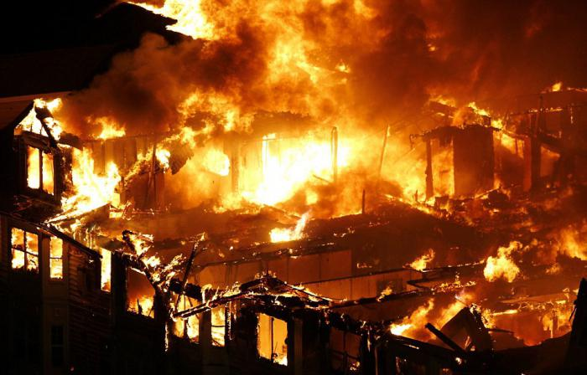
Каждая катастрофа оставляет свой след на психике людей. Поэтому необходимо быть очень внимательным и знать, как реагировать в определённой ситуации.

Правила поведения
Не все задумываются о том, как нужно себя вести в определённый момент. Поведение в экстремальной ситуации очень важно. Ведь от него многое зависит, в том числе и жизнь человека.
В первую очередь необходимо быть очень спокойным и хладнокровным. Посчитайте быстро до трёх и восстановите дыхание. Постарайтесь на данный момент забыть про страх и боль. Реально оцените свои возможности, силы и ситуацию в целом. Растерянность, паника и нерешительность вам только навредят при таких обстоятельствах.
Каждый человек всегда должен быть готов к непредвиденной опасности. Тогда проще можно с ней справиться. Вы должны знать, как правильно оказывать первую помощь. При хорошей подготовке всегда есть возможность спасти свою жизнь или окружающих. Поведение в экстремальных ситуациях необходимо контролировать.

Выживание
Прежде всего вы сами должны убедиться, что ваше жильё безопасное и крепкое. Сможете ли вы находиться в доме, если будут ураганы или землетрясения? Регулярно проверяйте проводку. Вы должны точно знать, что при пожаре сможете выбраться невредимыми из ловушки.
В каждой семье должны находиться медикаменты на все случаи жизни. Нельзя забывать про бинты, йод, средство от ожогов. Они не каждый день нужны, но иногда просто необходимы. Выживание в экстремальных ситуациях – очень важный фактор для каждого человека.
Если у вас есть машина, она всегда должна быть готова к отъезду. Старайтесь горючее хранить для таких случаев.
Не забывайте о запасной одежде, которая должна находиться недалеко от вашего дома. Возможно, в гараже или подвале. Пусть она будет старая, зато согреет в мороз.
Если каждый человек будет думать о своей безопасности заранее, то выжить будет намного легче в любых экстремальных условиях.

Действия
Что делать человеку в экстремальных ситуациях? Не все смогут ответить на этот вопрос. Стоит отметить. что экстремальные ситуации с людьми случаются каждый день, поэтому необходимо ответ на данный вопрос знать заранее.
Если человек обнаружил подозрительное устройство в общественном месте, то его нельзя подбирать, а необходимо сообщить в милицию. Пусть даже анонимно. Не бойтесь сообщать, ведь если пострадаете не вы, так кто-то другой.
В любой ситуации нельзя поддаваться панике. Это самое опасное чувство. Старайтесь взять себя в руки, успокоиться и действовать согласно ситуации.

Выход есть всегда, им главное правильно воспользоваться. Как правило, есть окружающие, к которым можно обратиться за помощью. Действия в экстремальных ситуациях должны быть молниеносными. Ведь от этого зависит жизнь. Если вы понимаете, что справиться не в состоянии, кричите пока сможете, чтобы вас услышали. Ясно, что помогут не все, но хоть один человек, но откликнется на вашу беду.

ПАМЯТКА ГРАЖДАНАМ
Каждому гражданину необходимо помочь в экстремальных ситуациях. Для этого существует памятка, которая не даёт забыть, как надо действовать в случае непредвиденных происшествий.
Если вы понимаете, что с электричеством что-то случилось, например, трещит в счётчике или неправильно мигает лампочка, то сразу же обесточьте квартиру. Ведь могут наступить нежелательные чрезвычайные ситуации. В это же время желательно выключить газ и воду. После этого не раздумывая вызывайте мастера или аварийную службу.
Часто бывает, что люди не придают значения некоторым мелочам. Из-за этого случаются пожары, взрывы и др. Поэтому ваши документы должны находиться в одном месте и желательно ближе к выходу. В случае опасности необходимо их взять с собой. Это первое, что должно прийти в голову человеку.
Деньги и необходимые вещи должны находиться также не слишком далеко от выхода. В стрессовых и экстремальных ситуациях не всегда найдётся время бегать по квартире и собирать чемоданы. Поэтому необходимо заранее думать о том, что опасные случаи могут произойти в любой момент. Всегда нужно помнить правила в экстремальных ситуациях, которые могут помочь.

Экстремальные природные ситуации
Не только в квартире может настигнуть человека опасность. В природе тоже хватает экстрима. Поэтому человек должен быть готов ко всему.
Например, вы можете попасть в не сосем комфортные погодные условия -сильный мороз и снег. Лучшее решение - пережить холод. Можно построить небольшую пещеру.
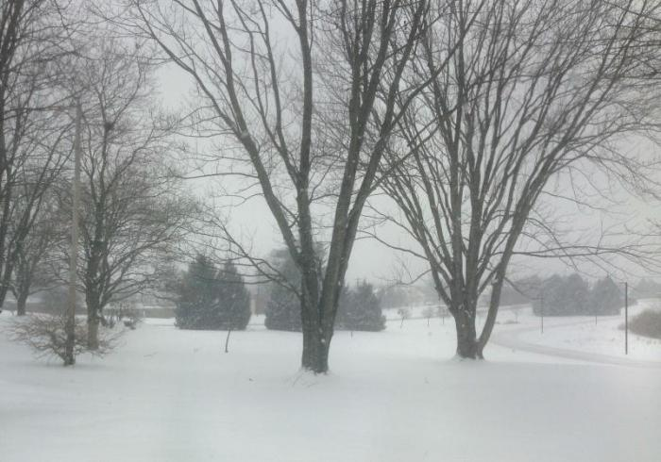
Знайте, что снег – это отличный теплоизолятор. Поэтому благодаря снежной пещере можно переждать холод.
Никогда в жару не ходите без воды. Это очень опасно. Ведь когда пить захочется, а воды не окажется рядом, вы готовы будете на что угодно, лишь бы вам дали глоток прохладительного напитка. Без воды, как известно, человек долго не проживёт.
В природных экстремальных ситуациях можно себя спасти. Однако вы всегда должны помнить о мерах предосторожности. Чрезвычайные ситуации могут настигнуть человека в любое время.

Адаптация
Человек может привыкнуть к любым жизненным условиям. Даже в современном мире не все могут пользоваться в полной мере водой, электричеством и газом. Поэтому к экстремальным ситуациям можно тоже адаптироваться.
Прежде чем привыкать к опасным или необычным условиям, необходимо подготовиться психологически. Для этого прочитайте про неизвестную местность, куда собираетесь выехать. Старайтесь овладеть необходимыми навыками.

Очень важно настроить себя психологически. Если вы сомневаетесь, то может ещё не время рисковать? Экстремальная жизненная ситуация не должна вас сломать. Настройтесь только на позитив.
Чтобы вам легче было адаптироваться к экстремальным ситуациям, позаботьтесь о пище, воде и тёплой одежде. Без самого необходимого выжить намного тяжелее.

Последствия
Люди, которые попали в экстремальные ситуации, нуждаются в помощи. У каждого из них нарушена психика. Последствия у людей разные. Одни стараются забыться и находят утешение в алкоголе, другие становятся наркоманами, третьи предпочитают покончить жизнь самоубийством. Всем им необходима помощь квалифицированных специалистов, которые выведут человека из этого состояния.
Психологи помогут снять стресс, страх и вернуться в нормальную жизнь. Этих людей нельзя осуждать, ведь никто из них не виноват в случившемся. Избавиться от воспоминаний совсем непросто. Если вы стали свидетелями подобной ситуации, то не отворачивайтесь от таких людей, а постарайтесь помочь им вернуться в прошлую жизнь, где им было спокойно и комфортно.

Советы психологов
Каждый день очень много людей нуждаются в общении с такими врачами, как психологи или невропатологи. После стресса человек перестаёт существовать, начинает жить одним днём. Для того чтобы легче было пережить сложные дни, психологи советуют:
- Не паниковать;
- В любой ситуации оставаться спокойным;
- Чаще заниматься самовнушением;
- Много отдыхать;
- Как можно больше времени проводить с друзьями и родственниками;
- Не оставаться в одиночестве.
Когда вы видите перед собой что-то страшное, старайтесь избегать слёз и паники, а искать выход из сложившейся ситуации.
Если человек, который пережил сильный стресс, обратится к специалисту, ему будет легче пережить сложившуюся проблему. Психология экстремальных ситуаций – это очень серьёзно, поэтому на неё необходимо обращать внимание в первую очередь.

Заключение
Каждый человек по-разному реагирует на стрессовые ситуации. Одни сделают всё возможное, чтобы спастись, другие начнут паниковать. Всё зависит от индивидуальности человека. Психика у всех разная. Поэтому нельзя осуждать тех людей, что сдаются. Ведь они не виноваты в своей слабости. Есть некоторые факторы экстремальных ситуаций. Именно о них каждый человек должен помнить.
При стрессовых ситуациях у человека истощается организм, отсюда и появляется много других заболеваний. Для того, чтобы избежать в будущем нежелательных последствий, необходимо обращаться за помощью к специалистам, которые помогут восстановить нервную систему и вернуться в прежнюю беспроблемную жизнь

